

Ģeodēzijas departaments

PĀRSKATS

**LATREF bāzes staciju koordinātu noteikšana**

Rīga

2025

**SATURS**

**IZMANTOTIE SAĪSINĀJUMI** 3

**IEVADS** 4

**1. DOTĀS BĀZES STACIJAS** 7

**2. DOTO BĀZES STACIJU KOORDINĀTAS** 10

**3. IZMANTOTIE DATI UN MODEĻI** 11

**4. DATU APSTRĀDE UN IZLĪDZINĀŠANA** 12

**4.1. DATU APSTRĀDES PROCESS** 13

**4.2. KOORDINĀTU APRĒĶINS UN REZULTĀTI** 17

**5. TRANSFORMĀCIJA UN GALA REZULTĀTS** 20

*1. pielikums*. Stacijas informācijas datne *.STA (tikai elektroniski).

*2. pielikums*. Atbalststaciju koordinātu starpību – atlikumu apkopojums (tikai elektroniski).

*3.pielikums*. Koordinātu atkārtojamības rezultāti un standartnovirzes (tikai elektroniski).

# **IZMANTOTIE SAĪSINĀJUMI**

ITRS – Starptautiskā Zemes atskaites sistēma (koordinātu sistēma)

ITRF – Starptautiskais Zemes atskaites tīkls (koordinātu sistēmas realizācija, ITRF2020)

IGS – Starptautiskais GNSS serviss (koordinātu sistēmas realizācija, IGS20)

ETRS – Eiropas Zemes atskaites sistēma (koordinātu sistēma, ETRS89)

ETRF – Eiropas Zemes atskaites tīkls (koordinātu sistēmas realizācija ETRF2020)

EUREF – Eiropas Starptautiskās Ģeodēzijas Asociācijas apakškomisija

EPN – EUREF pastāvīgais GNSS tīkls

LATREF – Latvijas koordinātu sistēmas izveidei, realizācijai un uzturēšanai izveidotais bāzes staciju tīkls

NKG – Ziemeļvalstu Ģeodēzijas komisija

# **IEVADS**

Katras suverēnas valsts neatņemama sastāvdaļa ir Nacionālā ģeodēziskā atskaites sistēma, kas tiek definēta, piemērota un realizēta atbilstoši specifiskajiem valsts ģeogrāfiskajiem, ģeoloģiskajiem un ģeodēzijas attīstības apstākļiem. Nacionālā ģeodēziskā atskaites sistēma salāgo zinātniskās, inženiertehniskās un ikdienas vajadzības ģeodēzijas jomā.

Pilnveidojot zināšanas par Zemes garozas tektonisko plātņu dinamiskajām kustībām un attīstot autonomos pārvietošanās veidus (bez cilvēka vai ar daļēju cilvēka klātbūtni vadībā), cilvēcei rodas reāla un pamatota nepieciešamība pārskatīt nacionālo ģeodēzisko atskaites sistēmu definēšanu, realizāciju un uzturēšanu. Dinamiska ģeodēziskā atskaites sistēma kļūst par nepieciešamību visiem ģeodēzisko datu lietotājiem, arī tiem, kuri ikdienā nemana un neapzinās, ka to izmanto.

Ģeodēziskās atskaites sistēmas lietotājs vēlas, lai objekta atrašanās vietas koordinātas uz Zemes to atkārtotas noteikšanas rezultātā nemainītos (vērtējot noteiktības intervālu) neatkarīgi no to noteikšanas laika, un ģeodēziskajai atskaites sistēmai kompleksi tas ir jānodrošina.

Tradicionāli ģeodēziskās atskaites sistēmā koordinātas ir statiskas jeb laikā nemainīgas. Ģeodēziski tās ir piesaistītas konkrētam laika mirklim jeb epohai. Šādā atskaites sistēmā iegūtajiem datiem nav laika piesaistes, un tie ir uzskatāmi par iegūtiem sākotnēji definētā epohā. Paaugstinoties ģeodēzisko datu precizitātei un pieaugot globālo satelītu signālu izmantošanai ikdienā, statiskajā atskaites sistēmā kļūst sarežģīti savietot dažādās atskaites sistēmās iegūtos ģeotelpiskos datus.

Dinamiskajā atskaites sistēmā ģeodēziskie novērojumi tiek iegūti Starptautiskajā Zemes atskaites sistēmā, lietojot kādu no tās realizācijām. Zemes ģeodinamiskie procesi (piemēram, tektonisko plātņu kustība, pēcledāju radītie izostāzijas procesi u.tml.) ir pamanāmi dinamiskajā atskaites sistēmā, un objekta atrašanās vietas koordinātas uz Zemes mainās laikā. Objekta koordinātām tiek pievienota arī laika dimensija. Korektai koordinātu ieguvei konkrētajā epohā nepieciešams pozīcijas izmaiņu modelis laikā jeb deformācijas modelis.

Latvijas valsts atbildīgās iestādes iegūtos ģeotelpiskos datus tradicionāli glabā statiskajā nacionālajā atskaites sistēmā, bet globālās pozicionēšanas mērījumi notiek dinamiskajā starptautiskajā atskaites sistēmā. Rodas divu atskaites sistēmu koncepcijas nepieciešamība, kad paralēli tiek izmantots statiskais un dinamiskais tīkls, kuru savstarpējā attiecība ir precīzi zināma. Katrs lietotājs pēc vajadzības izmanto sev piemērotāko tīklu, un tos var brīvi pārveidot no viena otrā.

Nacionālās ģeodēziskās atskaites sistēmas funkcionālie nosacījumi izriet no ģeodēzisko datu lietotāju vajadzībām. Šī atskaites sistēma apvieno ģeodēzisko datu saderību valstī ar dinamisku globālo integritāti.

Atskaites sistēma nodrošina attālinātu digitālo piekļuvi:

* valsts ģeodēzisko punktu raksturlielumiem;
* ģeodēzisko raksturlielumu izmaiņas ātrumiem;
* globālās pozicionēšanas novērojumiem pastāvīgajās bāzes stacijās;
* augstumu pārrēķinu modeļiem;
* transformācijas lielumiem un programmām;
* aprakstošajiem un uzskates materiāliem.

Savukārt Valsts ģeodēziskā tīkla punktu skaitam, izvietojumam un blīvumam ir jānodrošina svarīgu valstisku un tautsaimniecisku uzdevumu veikšana.

Saskaņā ar Ģeotelpiskās informācijas likuma 12. panta 3. punktu Latvijas Ģeotelpiskās informācijas aģentūra koordinē un uzrauga ģeodēziskās atskaites sistēmas izveidi un uzturēšanu. Viena no ģeodēziskās atskaties sistēmas sastāvdaļām ir koordinātu atskaties sistēma.

Latvijas 1992. gada ģeodēzisko koordinātu atskaites sistēmu (turpmāk – LKS-92) realizē un nodrošina globālās pozicionēšanas 0.,1. un 2. klases ģeodēziskie punkti un LatPos bāzes stacijas.

2015. gadā Latvijā ir uzsākta bāzes staciju tīkla LATREF izveidošana, kas sastāv no gruntī pamatīgi nostiprinātām, stabilām pastāvīgām bāzes stacijām. Katras bāzes stacijas pamatnē ir nostiprināta marka normālā augstuma noteikšanai ar 1. klases precizitāti, un to tiešā tuvumā atrodas absolūtais gravimetriskais punkts.

LATREF bāzes staciju galvenā funkcija - koordinātu atskaites sistēmas definēšana, uzturēšana un pārvaldība atbilstoši mūsdienu tehnoloģijām un precizitātes prasībām. 2025. gada 1. oktobrī LATREF bāzes staciju tīkls aizvietos esošo statisko globālās pozicionēšanas 0. klases tīklu.

Izvērtējot Latvijas teritorijā esošo pastāvīgo bāzes staciju zīmes tipus, citas kosmosa ģeodēzijas mērījumu atrašanās vietas un izvietojumu valsts teritorijā, no jauna veidojamajā tīklā iekļautas divas esošās bāzes stacijas un trīs izveidotas no jauna. .

LATREF bāzes staciju tīklā iekļautas šādas pastāvīgās globālās pozicionēšanas bāzes stacijas (iekavās pieejamais novērojumu uzkrāšanas sākums un atrašanās vieta):

1. RIGA00LVA (1995. gads, Rīgā);
2. IRBE00LVA (2007. gads, Ventspils novadā);
3. VAIN00LVA (2016. gads, Dienvidkurzemes novadā);
4. ALKS00LVA (2018. gads, Alūksnes novadā);
5. DLKS00LVA (2019. gads, Daugavpilī).

Bāzes stacija RIGA00LVA ir iekļauta Starptautiskajā GNSS servisa tīklā un EUREF atskaites tīklā, savukārt, bāzes stacija IRBE00LVA ir EUREF atskaites tīkla sastāvdaļa. Tiek plānots, ka trīs jaunās bāzes stacijas arī kļūs par EUREF atskaites tīkla sastāvdaļu.

Pārskata turpinājumā seko LATREF pastāvīgo bāzes staciju (turpmāk– LATREF bāzes stacijas) koordinātu aprēķina apraksts pašlaik biežāk lietotajās un starptautiski akceptētajās koordinātu atskaites sistēmās - ITRS sistēmas ITRF2020 (IGS20) realizācijā un ETRS89 sistēmas ETRF2020 realizācijā.

# **1. DOTĀS BĀZES STACIJAS**

LATREF bāzes staciju novērojumu izlīdzināšanā izmantotas Starptautiskā GNSS Servisa (IGS) un/vai EUREF pastāvīgā tīkla (EPN) bāzes stacijas - BOR100POL (Polija), MAR600SWE (Zviedrija), ONSA00SWE (Zviedrija), VIS000SWE (Zviedrija), METS00FIN (Somija), MDVJ00RUS (Krievija), SVTL00RUS (Krievija), PULK00RUS (Krievija), POLV00UKR (Ukraina), POTS00DEU (Vācija), TOR200EST (Igaunija), TRO100NOR (Norvēģija) un VLNS00LTU (Lietuva). Turpmāk pārskatā izmantoti bāzes staciju četru simbolu saīsinājumi (*1. tabula,* 4-IDkolonna).

1. *tabula*

Bāzes staciju nosaukumu saīsinājumi

|  |  |  |  |
| --- | --- | --- | --- |
| Nr.p/k | Stacijas nosaukums un atrašanās vieta | DOMES numurs | 4-ID |
| 1 | ALKS00LVA, Latvija | 10731M002 | ALKS |
| 2 | DLKS00LVA, Latvija | 10704M003 | DLKS |
| 3 | IRBE00LVA, Latvija | 10726M001 | IRBE |
| 4 | VAIN00LVA, Latvija | 10736M001 | VAIN |
| 5 | RIGA00LVA, Latvija | 12302M002 | RIGA |
| 6 | BOR100POL, Polija | 12205M002 | BOR1 |
| 7 | MAR600SWE, Zviedrija | 10405M002 | MAR6 |
| 8 | MDVJ00RUS, Krievija | 12309M005 | MDVJ |
| 9 | METS00FIN, Somija | 10503S011 | METS |
| 10 | ONSA00SWE, Zviedrija | 10402M004 | ONSA |
| 11 | POLV00UKR, Ukraina | 12336M001 | POLV |
| 12 | POTS00DEU, Vācija | 14106M003 | POTS |
| 13 | PULK00RUS, Krievija | 12305M001 | PULK |
| 14 | SVTL00RUS, Krievija | 12350M001 | SVTL |
| 15 | TOR200EST, Igaunija | 10602M001 | TOR2 |
| 16 | TRO100NOR, Norvēģija | 10302M006 | TRO1 |
| 17 | VIS000SWE, Zviedrija | 10423M001 | VIS0 |
| 18 | VLNS00LTU, Lietuva | 10801M001 | VLNS |

LATREF un EPN/IGS bāzes staciju saraksts ar novērojumu periodā izmantoto aprīkojumu atbilstoši IGS un EPN prasībām (<http://www.epncb.oma.be/ftp/station/general/rcvr_ant.tab>) ir apkopots *2. tabulā*.

*2. tabula*

Bāzes staciju aprīkojums

|  |  |  |  |
| --- | --- | --- | --- |
| Staciju nosaukums | Uztvērēja nosaukums | Antenas nosaukums | |
| ALKS 10731M002 | LEICA GR30 | LEIAR20 | LEIM |
| DLKS 10704M003 | LEICA GR30 | LEIAR20 | LEIM |

*2. tabulas turpinājums*

|  |  |  |  |
| --- | --- | --- | --- |
| Staciju nosaukums | Uztvērēja nosaukums | Antenas nosaukums | |
| IRBE 10726M001 | LEICA GR30 | LEIAR25 | LEIT |
| VAIN 10736M001 | LEICA GR10/LEICA GR30* | LEIAR20 | LEIM |
| RIGA 12302M002 | LEICA GR25 | LEIAR25.R4 | LEIT |
| BOR1 12205M002 | TRIMBLE NETR9 | TRM59800.00 | NONE |
| MAR6 10405M002 | SEPT POLARX5 | AOAD/M_T | OSOD |
| MDVJ 12309M005 | TPS NETG3 | JPSREGANT_DD_E1 | NONE |
| METS 10503S011 | JAVAD TRE_3 DELTA | ASH700936C_M | NONE |
| ONSA 10402M004 | SEPT POLARX5TR | AOAD/M_B | OSOD |
| POLV 12336M001 | LEICA GR10 | LEIAR10 | NONE |
| POTS 14106M003 | JAVAD TRE_3 | JAVRINGANT_G5T | NONE |
| PULK 12305M001 | TRIMBLE NETR9 | TRM57971.00 | NONE |
| SVTL 12350M001 | JAVAD TRE_3 DELTA | JAVRINGANT_DM | JVDM |
| TOR2 10602M001 | LEICA GR25 | LEIAT504GG | LEIS |
| TRO1 10302M006 | TRIMBLE NETR9 | TRM59800.00 | SCIS |
| VIS0 10423M001 | SEPT POLARX5 | AOAD/M_T | OSOD |
| VLNS 10801M001 | LEICA GRX1200+GNSS | LEIAR25.R4 | NONE |

* 6.04.2020. Bāzes stacijai VAIN nomainīts uztvērējs

Par visām izmantotajām bāzes stacijām sagatavota stacijas informācijas datne *.STA, kurā ir informācija par stacijas uztvērējiem, antenām un antenu augstumiem (1. pielikums).

LATREF bāzes stacijām ALKS, DLKS un VAIN stiprinājums ir vienāds – 3 m augsts piramīdas formas masts, kas balstīts uz 3 m dziļumā esošās betona pamatnes (1. attēls).

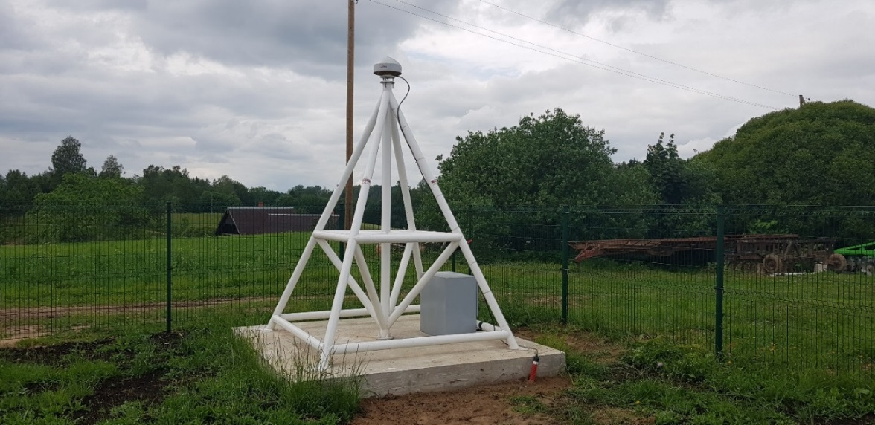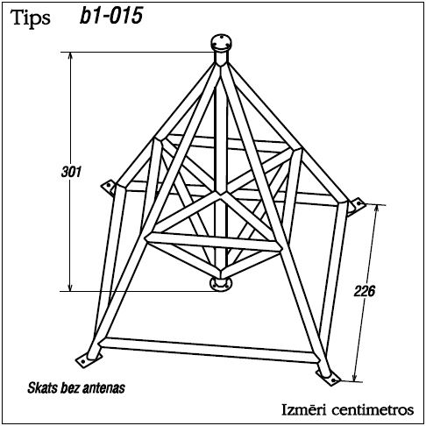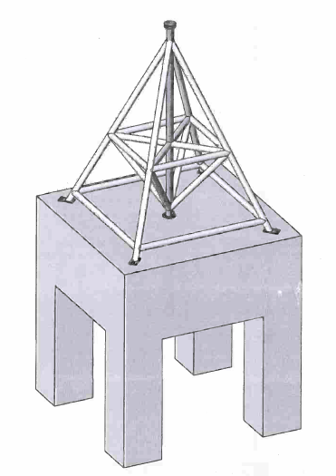

*1. attēls.* Bāzes stacijas ALKS stiprinājums

Bāzes stacijas IRBE stiprinājums ir 1,6 m masts un 5,13 m augsta betona pamatne (*2. attēls*).

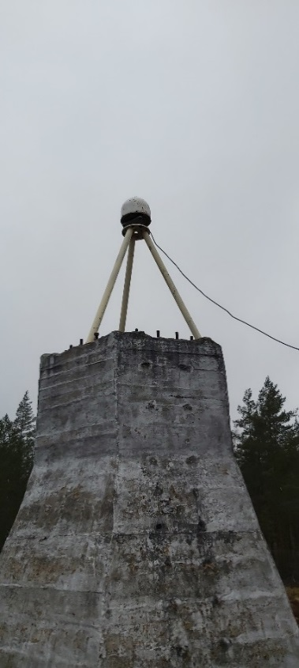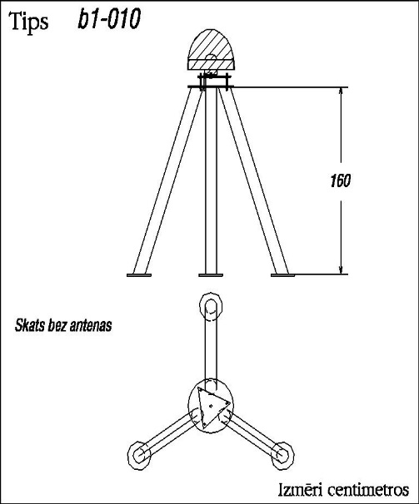

*2. attēls.* Bāzes stacijas IRBE stiprinājums

Bāzes stacijas RIGA stiprinājums attēlots *3. attēlā*. Antena nostiprināta uz konstrukcijas ar 8,5 cm augstu papildus stiprinājumu.

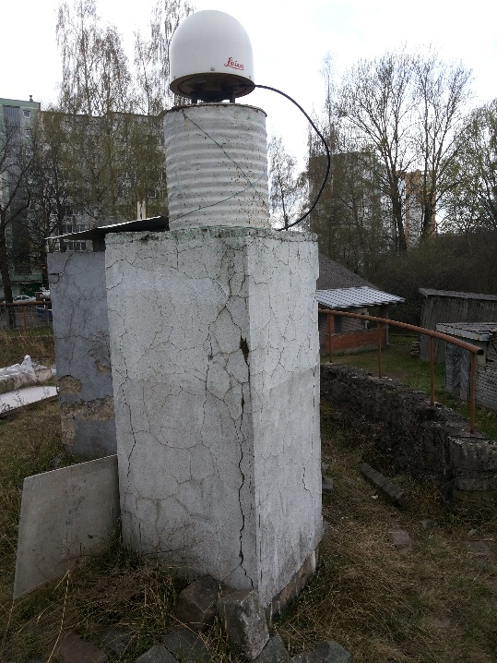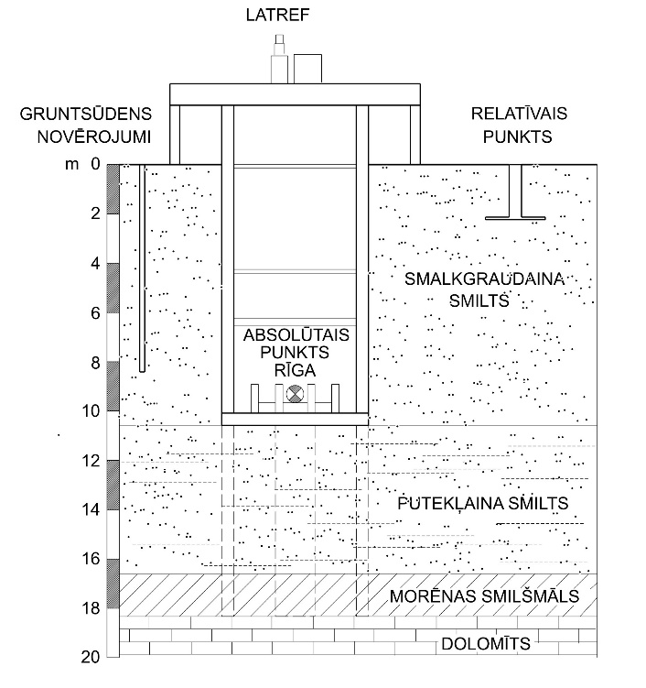

*3. attēls*. Bāzes stacijas RIGA stiprinājums

# **2. DOTO BĀZES STACIJU KOORDINĀTAS**

LATREF bāzes staciju koordinātu iegūšanai izmantotas EPN/IGS bāzes staciju (atbalststaciju) koordinātas divās ITRF realizācijās – ITRF2020 (IGS20) 2015. gada 1. janvāra epohā un ITRF2014 (IGb14) 2010. gada 1. janvāra epohā, jo ne visām izmantotajām bāzes stacijām bija publicētas koordinātas IGS20 2015. gada 1. janvāra epohā. Koordinātas un to ātrumi iegūti no EPN FTP servera (<http://www.epncb.oma.be/ftp/station/coord/EPN/>) un Bernas Universitātes FTP servera (<http://ftp.aiub.unibe.ch/BSWUSER54/REF/>). Izmantotās koordinātas un ātrumi apkopoti *3. tabulā*.

*3. tabula*

Atbalststaciju koordinātas un ātrumi epohā 2015.0

|  |  |  |  |  |  |  |  |  |
| --- | --- | --- | --- | --- | --- | --- | --- | --- |
| Nr. | Stacijas nosaukums | X (m) | VX (m/gadā) | Y (m) | VY (m/gadā) | Z (m) | VZ (m/gadā) | Koordinātu sistēma |
| p. k. |
| 1 | BOR1 | 3738358.2911 | -0,0172 | 1148173.8656 | 0,0158 | 5021815.8575 | 0,0086 | IGS20 |
| 2 | MAR6 | 2998189.2815 | -0,0135 | 931451.9212 | 0,0145 | 5533398.8163 | 0,0134 | IGS20 |
| 3 | MDVJ | 2845455.8654 | -0,0212 | 2160954.3649 | 0,0125 | 5265993.2823 | 0,0069 | IGS20 |
| 4 | METS | 2892570.6136 | -0,0164 | 1311843.5846 | 0,0145 | 5512634.2210 | 0,0100 | IGS20 |
| 5 | ONSA | 3370658.3979 | -0,0142 | 711877.2831 | 0,0146 | 5349787.0485 | 0,0102 | IGS20 |
| 6 | POLV | 3411557.1356 | -0,0200 | 2348464.1063 | 0,0134 | 4834396.9550 | 0,0083 | IGS20 |
| 7 | PULK | 2778606.6150 | -0,0190 | 1625494.8021 | 0,0135 | 5487811.0475 | 0,0077 | IGb14 |
| 8 | TOR2 | 3010733.4638 | -0,0181 | 1498577.2098 | 0,0138 | 5401387.6264 | 0,0080 | IGb14 |
| 9 | VLNS | 3343600.4188 | -0,0191 | 1580417.8825 | 0,0141 | 5179337.3701 | 0,0077 | IGb14 |

Atbalststaciju koordinātas no 2015.0 epohas, izmantojot bāzes staciju oficiālos IGS20 un IGb14 ātrumus, pārrēķinātas uz GNSS novērojumu laiku.

# **3. IZMANTOTIE DATI UN MODEĻI**

LATREF bāzes staciju koordinātu iegūšanai izmantoti dati par periodu no 2020. gada 1. marta līdz 2020. gada 23. maijam, kas atbilst 2020. gada 61. un 144. dienai (GNSS nedēļas 2095-2106).

Datu apstrādē izmantotas:

* RINEX datnes (24 stundu novērojumi ar 30 sekunžu intervālu RINEX 3.x vai 2.x formātā – GPS, GPS+GLONASS vai GPS+GLONASS+GALILEO satelītu sistēmām) par LATREF bāzes stacijām un EPN/IGS stacijām (<http://www.epncb.oma.be/ftp/obs/> );
* Eiropas orbītu noteikšanas centra (CODE) sagatavotās ātro orbītu, zemes rotācijas parametru, kodu sistemātiskās kļūdas un jonosfēras datnes (<ftp://ftp.aiub.unibe.ch/CODE/> un <ftp://ftp.aiub.unibe.ch/CODE_MGEX/CODE/>);
* Atmosfēras ietekmes modelis *Ray_Ponte, 2003* (<http://geophy.uni.lu/ggfc-atmosphere/tide-loading-calculator.html>);
* Okeānu paisuma ietekmes modelis *FES2014b* (<http://holt.oso.chalmers.se/loading/>);
* Troposfēras modelis *Vienna Mapping Function 3* (<http://vmf.geo.tuwien.ac.at/trop_products/GRID/1x1/VMF3/VMF3_OP/> ).

# **4. DATU APSTRĀDE UN IZLĪDZINĀŠANA**

LATREF bāzes staciju novērojumi izlīdzināti attiecībā pret EPN/IGS bāzes stacijām, kas apkopotas *1. tabulā*. Globālās pozicionēšanas novērojumi tiek veikti saskaņā ar EPN Analīzes centra vadlīnijām (<http://epncb.oma.be/_documentation/guidelines/guidelines_analysis_centres.pdf>).

LATREF bāzes staciju novērojumi periodā no 2020. gada 1. marta līdz 2020. gada 23. maijam sākotnēji izlīdzināti ar NKG GNSS Latvijas analīzes centra iestatījumiem un lietotajām EPN/IGS bāzes stacijām, lai pārbaudītu atbalststaciju datu kvalitāti novērojumu periodā. Saskaņā ar EUREF sabiezināšanas noteiktajām vadlīnijām (<http://epncb.oma.be/_documentation/guidelines/Guidelines_for_EUREF_Densifications.pdf>) sadaļā par rezultātu pārbaudi ir noteikts, ka atbalststacijās aprēķināto koordinātu starpība pret oficiālajām koordinātām novērojumu epohā nedrīkst pārsniegt 1 cm. Ja starpība ir lielāka par 1 cm, tad atbalststacija jāizslēdz no tīkla. Šis nosacījums ir ņemts vērā LATREF bāzes staciju koordinātu iegūšanas procesā.

LATREF bāzes staciju koordinātu izlīdzināšanā izmantotie parametri norādīti *4. tabulā*.

*4. tabula*

LATREF bāzes staciju koordinātu aprēķina parametri

|  |  |  |  |  |  |  |
| --- | --- | --- | --- | --- | --- | --- |
| Versijas nosaukums | Kampaņu  skaits | Nosakāmās stacijas | Atbalst-stacijas | Vektoru shēma | ITRS  realizācija | Novērojumu ilgums |
| LATREFV8 | 1 | ALKS, IRBE, DLKS, VAIN, RIGA | BOR1, MAR6, ONSA, MDVJ, TOR2, VLNS, METS, POLV, PULK | definēto vektoru shēma | ITRF2020 un ITRF2014(izmantotajām bāzes stacijām, kurām nebija publicēti dati ITRF2020) | 1.03.-23.05.2020. |

Pārskata turpinājumā sniegta globālās pozicionēšanas novērojumu apstrādes secība, rezultātu apraksts un secinājumi.

Datu apstrādē iegūtās rezultātu datnes pieejamas elektroniski Latvijas Ģeotelpiskās informācijas aģentūrā.

## **4.1. DATU APSTRĀDES PROCESS**

Globālās pozicionēšanas datu apstrāde veikta Bernese programmatūrā (5.4. versija). Bernese programmatūra sastāv no vairākām apakšprogrammām, kas nodrošina globālās pozicionēšanas datu apstrādi.

Datu apstrāde veikta pēc šādas shēmas:

|  |  |  |  |
| --- | --- | --- | --- |
| Datu kopēšana, sagatavošana, atbalststaciju koordinātu epohēšana | | | |
|  |  |  |  |
| Orbītu sagatavošana | | | |
|
|  |  |  |  |
| RINEX datņu apstrāde | | | |
|
|  |  |  |  |
| Uztvērēju pulksteņu sinhronizēšana | | | |
|
|  |  |  |  |
| Vektoru izveide un pirmapstrāde | | | |
|
|  |  |  |  |
| Pirmreizējā risinājuma iegūšana | | | |
|
|  |  |  |  |
| Nenoteiktību aprēķins | | | |
|
|  |  |  |  |
| Dienas risinājuma iegūšana | | | |
|
|  |  |  |  |
| Rezultātu pārbaude | | | |
|
|  |  |  |  |
| Gala koordinātu iegūšana | | | |
|

*Datu kopēšana, sagatavošana, atbalststaciju koordinātu epohēšana*

Jaunas aprēķinu kampaņas izveides procesā ar Bernese programmatūru tiek uzģenerētas aprēķinu kampaņā nepieciešamo direktoriju (mapju) kopums, kurās, šī posma ietvaros, tiek iekopēti ievaddati un datnes, kas tiks izmantotas apstrādes procesā, piemēram, RINEX datnes, antenu un uztvērēju datnes, satelītu datnes, troposfēras modeļa datnes, precīzo orbītu datnes, Zemes rotācijas parametru datnes, u.c.

Šajā posmā ar Bernese programmatūru tiek veikta arī atbalststaciju epohēšana uz GNSS novērojumu dienu.

*Orbītu sagatavošana*

Šajā posmā ar Bernese programmatūru tiek veikta precīzo orbītu datņu par dažādām globālās navigācijas satelītu sistēmām apvienošana vienā datnē uz novērojumu dienu vai sesiju. Procesā tiek ģenerēta standarta orbītu datne (STD), ievērtējot aktualizētos Zemes rotācijas parametrus (ERP), un radiācijas spiediena koefiecientu datne.

*RINEX datņu apstrāde*

Bernese programmatūras RNXSMT programmā novērojumiem RINEX 2.x. vai 3.x. formātā tiek veikta pārbaude vai L1 un L2 fāzes un P1 un P2 pseido-attāluma (pseudo-range) novērojumos ir cikla pārrāvumi (cycle slip). Programma salīdzina katra satelīta abu frekvenču koda un fāzes novērojumus konkrētajā epohā, izmantojot programmatūrā pieejamās lineārās kombinācijas.

RNXGRA programma apkopo RNXSMT programmas iegūto informāciju vienā datnē.

Pēc novērojumu cikla pārrāvumu noteikšanas, novērojumi ar programmas RXOBV3 palīdzību tiek pārveidoti uz Bernese programmatūras kodu un fāzes novērojumu datnēm, pārbaudot novērojumu datnes informācijas atbilstību *.STA datnē norādītajai.

Iegūto rezultātu apkopojums atrodas aprēķina kampaņas “OUT” mapes datnēs *GRA_YYYYSSS0.OUT*, kur YYYY – gads, SSS – sesijas numurs.

*Satelītu un uztvērēju pulksteņu sinhronizēšana*

Kodu novērojumi izmantoti bāzes staciju uztvērēju pulksteņu sinhronizēšanai ar GNSS laiku. Tam izmantota Bernese CODSPP programma. Programma apstrādā novērojumu datņu epohu pēc epohas. “Novērotais – aprēķinātais” (Observed minus Computed O-C) aprēķināts katram novērojumam, izmantojot atbilstošās epohas satelītu orbītas, pulksteņus un staciju sākotnējās koordinātas. Pulksteņu korekcijas iegūtas pēc aprēķināto O-C vērtību vairākuma principa (“majority voting”). Visu novērojumu O-C vērtības ir koriģētas, ieviešot pulksteņu korekcijas, un rupju kļūdu novēršanas nolūkā (outliers) tās pārbaudītas pēc šo vērtību atlikumiem (residuals). Bernes Universitātes ieteiktā maksimāli pieļaujamā starpība ir 30  m, un tā tiek izmantota NKG GNSS Latvijas analīzes centra projektā. Veiksmīgas pulksteņu sinhronizēšanas gadījumā sagaidāms, ka šīs vērtības sniegsies līdz 5 m. Rezultātu kopsavilkumi ir novietoti aprēķina kampaņas “OUT” mapē *SPP_YYYYSSS0.OUT*.

*Vektoru izveide un pirmapstrāde*

Bāzes līnijas izveidei/aprēķinam Bernese programmatūrā lietota SNGDIF programma, kas izmanto vienas starpības (single-difference) metodi (starp uztvērējiem). Bāzes līnijas veidotas pēc definēto bāzes līniju stratēģijas (apvienojot GP sesiju neatkarīgās bāzes līnijas, veidojas noslēgtas figūras).

Katram vektoram veikta fāzes novērojumu pirmapstrāde, kas iekļauj L1 un L2 nesēju fāzes (carrier phase) novērojumu cikla pārrāvumu (cycle slip) noteikšanu un labošanu, rupjās kļūdas saturošo novērojumu noteikšanu un izslēgšanu (outlier detection) – programma MAUPRP.

Fāzes novērojumu pirmapstrādes epohas atlikumu risinājumam RMS (RMS of epoch diference solution) jābūt no 2 līdz 3 cm, kas norāda uz kvalitatīvu bāzes līniju fāzes novērojumu pirmapstrādi. Ja visām stacijām epohas atlikumu risinājuma RMS ir lielāks, tas norāda uz problēmu ar pulksteņu sinhronizēšanu. Programmas apkopojums pieejams aprēķina kampaņas “OUT” mapē ar nosaukumu *MPR_YYYYSSS0.SUM.*

*Pirmreizējā risinājuma iegūšana (Parametru aprēķins)*

Parametru aprēķins Bernese programmatūrā veikts ar vismazāko kvadrātu izlīdzināšanas metodi. Parametru aprēķinam izmantotas divas galvenās programmas - GPSEST un ADDNEQ. GPSEST programma apstrādā novērojumus, sākot ar novērojumu datnēm. GPSEST izveido novērojumu vienādojumu un atrisina normālvienādojumu, bet ADDNEQ programma apstrādā un kombinē risinājumus normālvienādojumu līmenī. GPSEST programmā pieņemts, ka ir pieejamas visu parametru labas *a priori* vērtības, kā arī netiek veikta iterācija, bet tiek aprēķināti parametru uzlabojumi no linearizētā (linearized) novērojumu vienādojuma.

Parametru aprēķinos izmantoti novērojumi virs 3˚, 10˚ un 25˚ aklā leņķa.

Parametru aprēķinos izvērtēti satelītu novērojumi pēc iestatītajiem kritērijiem - RMS. Ja kādas bāzes stacijas visu satelītu novērojumi neiekļaujas noteiktajā RMS, tad bāzes stacija tiek izslēgta no turpmākajiem aprēķiniem. Tādējādi iegūts pirmreizējais (provizoriskais) izlīdzinājums, izmantojot ADDNEQ programmu. Iegūtās koordinātas izmantotas nenoteiktību aprēķināšanai.

*Nenoteiktību aprēķins*

Nenoteiktību aprēķinam izmantotas vairākas Bernese programmatūras piedāvātās stratēģijas gan kodu, gan fāzes novērojumiem – kodu mērījumiem pēc platās joslas (Widelane, WL) un šaurās joslas (Narrowlane, NL) nenoteiktību stratēģijas (vektori īsāki par 6000 km), fāzes mērījumiem pēc platās (L3) un šaurās (L5) joslas nenoteiktību stratēģijas (vektori īsāki par 200 km) un brīvās kvazi-jonosfēras (quasi – ionosphere – free, QIF) stratēģijas (vektori īsāki par 2000 km). Atrisināto nenoteiktību kopsavilkumi par katru dienas risinājumu ir novietoti aprēķina kampaņas “OUT” mapē AMB_YYYYSSS0.SUM.

*Dienas risinājumu aprēķins*

Pēc nenoteiktību aprēķina iegūti katras apstrādātās sesijas (dienas) risinājumi normālvienādojuma veidā, izmantojot GPSEST un ADDNEQ programmu. Risinājumu iegūšana veikta ar *minimum constrain solution* IGS/EPN stacijām, izmantojot IGS20 (ITRF2020) un IGb14 risinājuma koordinātas un ātrumus. Dienas risinājumu normālvienādojumi (*FIN_YYYYSSS0.NQ0*), SINEX (*FIN_YYYYSSS0*.*SNX*) un koordinātu datnes (*FIN_YYYYSSS0.CRD; FIN_YYYYSSS0.OUT)* ir novietotas aprēķina kampaņas “OUT”, “STA” un “SOL” mapē. Datne FIN_ satur risinājumu no novērojumiem virs 3˚ aklā leņķa, bet ar F25 attiecīgi - 25˚ aklā leņķa.

*Rezultātu pārbaude (Atbalststaciju koordinātu pārbaude)*

Rezultātu pārbaudē tiek izmantotas programmas COMPAR2 un HELMR1. Programma COMPAR2 ļauj salīdzināt divas vai vairākas koordinātu vērtību kopas, ietverot atkārtojamības RMS vērtību novērtējumu katrai bāzes stacijai, atkārtojamības tabulas ģenerēšanu katrai stacijai, lai atklātu problēmas vienā no ievades koordinātu datnēm, vidējo koordinātu vērtību aprēķināšanu un rezultātu saglabāšanu jaunā koordinātu datnē, lineārā koordinātu ātrumu lauka aprēķināšanu un rezultātu saglabāšanu jaunā koordinātu ātrumu datnē, bāzes līniju statistikas parādīšanu ģeodēzisko koordinātu vērtībām, kā arī bāzes līniju garumiem.

Iegūtās atbalststaciju koordinātas pārbaudītas, salīdzinot katras dienas risinājuma *a priori* IGS20 (ITRF2020) koordinātas ar aprēķinātajām koordinātām, izmantojot Helmerta transformāciju (HELMR1 programma). Rezultātā iegūti atbalststaciju koordinātu atlikumi (uz novērojumu brīdi epohētās *a priori* koordinātas NEU pret katras dienas risinājumā aprēķinātajām koordinātām). Programma ļauj izslēgt rupjas kļūdas saturošās atbalststacijas, kuru noteiktās atlikumu vērtības pārsniedz iestatītās. Dienas risinājumu rezultāti ir novietoti aprēķina kampaņas “OUT” mapē datnēs *HLM_YYYYSSS0.OUT*. Iestatītie kritēriji uz koordinātu NEU atlikumiem gala risinājumam ir attiecīgi 5, 5 un 10 mm. Iegūtie rezultāti ir novietoti aprēķina kampaņas “OUT” mapē *LATREF_I20.OUT*.

*Gala koordinātu iegūšana*

Dienas risinājumu normālvienādojumi apvienoti kopā, izmantojot Bernese programmatūrā (ADDNEQ) pieejamo secīgo vismazāko kvadrātu izlīdzināšanas metodi. Dienas risinājumi ar ADDNEQ programmu apvienoti gala risinājumā. Risinājumu apvienošana veikta ar *minimum constrain solution* IGS/EPN stacijām, izmantojot IGS20 (ITRF2020) un IGb14 risinājumu koordinātas un ātrumus. Rezultātā iegūtas normālvienādojuma (*.NQ0), SINEX (*.SNX) un kovariācijas matricas (*.COV) datnes, kas novietotas aprēķina kampaņas “OUT” un “SOL” mapē.

Rezultātu pārbaudei salīdzinātas katras dienas risinājuma koordinātas ar gala risinājuma koordinātām – koordinātu atkārtojamība (repeatability), kas apskatāmi kampaņas “OUT” mapes datnē *LATREF_I20.SUM*. Bāzes staciju koordinātu NEU atlikumi un to standartnovirzes ir apskatāmi kampaņas “OUT” mapes datnē *LATREF_I20.OUT*.

Datu apstrādes procesā ar Bernese programmatūru rezultātā iegūtas bezplūdmaiņu cietzemes koordinātas (tide free crust).

## **4.2. KOORDINĀTU APRĒĶINS UN REZULTĀTI**

Sākotnēji iegūtie rezultāti liecināja par problēmām divu atbalststaciju atsevišķajās sesijās - POTS un TRO1, tāpēc 84 sesiju novērojumi izlīdzināti atkārtoti, no aprēķina izslēdzot POTS un TRO1 stacijas. Rezultātā iegūtas LATREF bāzes staciju koordinātas IGS20 realizācijā 2020. gada 12. aprīļa epohā.

Atbalststaciju atlasei izmantots EPN izstrādātais rīks <https://epncb.oma.be/_productsservices/ReferenceFrame/>), kas balstīts uz EPN staciju klasifikācijas kritērijiem, kur kā galvenie minēti bāzes staciju stabilitāte un uzticamība. Papildus no aprēķina jau izslēgtajām stacijām POTS un TRO1 izslēgtas arī VIS0 un SVTL stacijas (pēc EPN statuss “nerekomendē”), bet klāt pievienotas trīs stacijas ar statusu “rekomendē” – POLV, METS un PULK.

Ņemot vērā iepriekš minēto, atkārtoti aprēķināti 84 sesiju novērojumi. Izpētot un salīdzinot iegūtos rezultātus starp versijām, par gala variantu atzītas koordinātas no pēdējās astotās versijas. LATREF bāzes staciju ALKS, DLKS, IRBE, RIGA un VAIN koordinātas IGS20 realizācijā noteiktas no 84 novērojumu sesiju apstrādes pret BOR1, MAR6, ONSA, MDVJ, TOR2, VLNS, METS, POLV un PULK bāzes stacijām. Turpinājumā sniegts aprēķina kampaņas (LATREFV8) gaitā iegūto rezultātu apraksts.

Katrai novērojumu sesijai izmantota definēto vektoru shēma – divu sesiju neatkarīgie vektori kopā veido noslēgtas figūras starp stacijām. Izmantotā definēto vektoru shēma apskatāma *7. attēlā*.

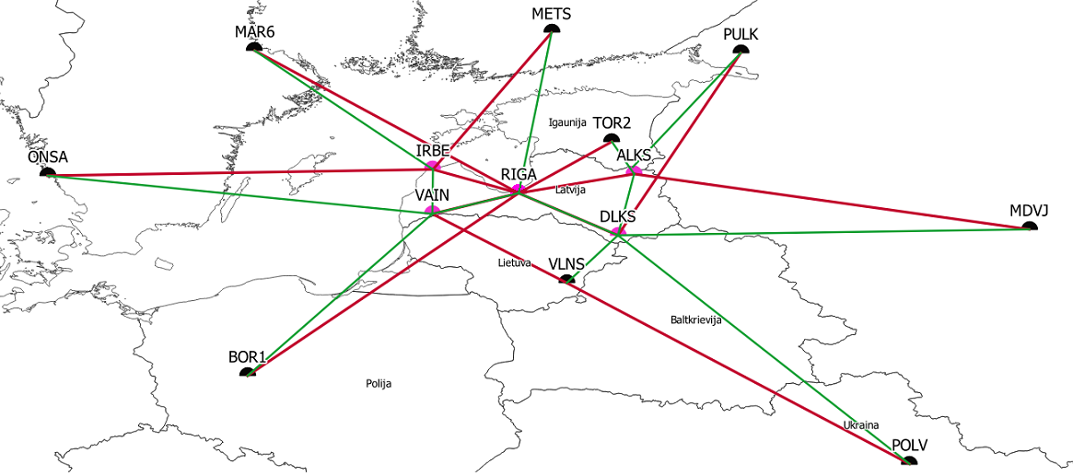

*7. attēls*. Izmantotā definēto vektoru shēma.

Definētajiem vektoriem atbilstoši vektoru garumiem atrisinātas nenoteiktības. Atrisināto nenoteiktību datnes par katru sesiju novietotas aprēķina kampaņas “OUT” mapē.

Pēc nenoteiktību aprēķināšanas, pārbaudīta katras dienas risinājuma iegūšana un atbalststaciju koordinātas.

Pirms gala risinājuma 84 sesiju dienas risinājumi izvērtēti atkārtoti, lai pārbaudītu vai atbalststaciju koordinātu starpības nav lielākas par 1 cm Apkopotie rezultāti par katru aprēķināto atbalststaciju pievienoti *2. pielikumā*.

Gala risinājums ir LATREF bāzes staciju antenas atskaites punkta koordinātas ITRS sistēmas ITRF2020 realizācijā. Iegūto koordinātu epoha definēta kā aprēķinu perioda vidējā epoha uz 2020. gada 12. aprīli (*5. tabula*).

*5. tabula*

Bāzes staciju koordinātas ITRF2020 realizācijas 2020.04.12. epohā

|  |  |  |  |  |  |
| --- | --- | --- | --- | --- | --- |
| NUM | STATION NAME | X (m) | Y (m) | Z (m) | FLAG |
|  |  | **"Minimum Constraint Solution"** | | | |
| 1 | ALKS 10731M002 | 3064941,14541 | 1564041,78931 | 5352595,46186 | A |
| 2 | DLKS 10704M003 | 3206756,71851 | 1607049,90028 | 5256433,16696 | A |
| 3 | IRBE 10726M001 | 3183614,31504 | 1276707,91353 | 5359315,31351 | A |
| 4 | VAIN 10736M001 | 3282526,39373 | 1315358,11074 | 5290482,73984 | A |
| 5 | RIGA 12302M002 | 3183898,92005 | 1421478,70966 | 5322810,91762 | A |

*5. tabulas turpinājums*

|  |  |  |  |  |  |
| --- | --- | --- | --- | --- | --- |
| NUM | STATION NAME | X (m) | Y (m) | Z (m) | FLAG |
| 6 | BOR1 12205M002 | 3738358,19760 | 1148173,94762 | 5021815,90066 | W |
| 7 | MAR6 10405M002 | 2998189,20667 | 931451,99725 | 5533398,88177 | W |
| 8 | MDVJ 12309M005 | 2845455,75102 | 2160954,42829 | 5265993,31608 | W |
| 9 | METS 10503S011 | 2892570,52406 | 1311843,66034 | 5512634,27017 | W |
| 10 | ONSA 10402M004 | 3370658,32219 | 711877,36078 | 5349787,10354 | W |
| 11 | POLV 12336M001 | 3411557,03254 | 2348464,17784 | 4834397,00462 | W |
| 12 | PULK 12305M001 | 2778606,51620 | 1625494,87563 | 5487811,08804 | W |
| 13 | TOR2 10602M001 | 3010733,46546 | 1498577,21201 | 5401387,62577 | W |
| 14 | VLNS 10801M001 | 3343600,32460 | 1580417,95683 | 5179337,41812 | W |

Koordinātu atkārtojamības un to standartnovirzes pievienotas *3. pielikumā*.

LATREF bāzes staciju IGS20 koordinātu, kas dotas *5. tabulā*, standartnovirzes aprēķinam izmantotas LATREFV8 kampaņas 84 sesiju koordinātas. Rezultātā iegūtas LATREF bāzes staciju Ziemeļi (N), Austrumi (E) un uz augšu (U) koordinātu standartnoviržu vērtības, kas apkopotas *6. tabulā*.

LATREF bāzes staciju Ziemeļi (N), Austrumi (E) un uz augšu (U) koordinātu standartnoviržu vērtības

*6. tabula*

|  |  |  |  |
| --- | --- | --- | --- |
| Stacijas nosaukums | Standartnovirze (84 sesiju risinājuma pret gala risinājuma koordinātām) | | |
|
| σN,mm | σE,mm | σU,mm |
| ALKS | 1,26 | 1,46 | 2,03 |
| DLKS | 1,30 | 1,52 | 2,15 |
| IRBE | 1,20 | 1,51 | 2,63 |
| VAIN | 0,44 | 0,65 | 2,31 |
| RIGA | 1,20 | 1,46 | 2,14 |

Maksimālā standartnovirzes σN vērtība ir 1,30 mm DLKS bāzes stacijai, bet minimālā ir 0,44 mm stacijai VAIN. Maksimālā σE vērtība ir 1,52 mm DLKS bāzes stacijai, bet minimālā ir 0,65 mm stacijai VAIN. Maksimālā σU vērtība ir 2,63 mm IRBE bāzes stacijai, bet minimālā ir 2,03 mm stacijai ALKS.

# **5. TRANSFORMĀCIJA UN GALA REZULTĀTS**

Transformācijai uz ETRS sistēmas ETRF2020 realizāciju izmantots EPN mājaslapā pieejamais koordinātu transformācijas kalkulators (<http://www.epncb.oma.be/_productsservices/coord_trans/index.php>).

Rezultātā iegūtas LATREF bāzes staciju XYZ koordinātas ETRF2020 realizācijā (*7. tabula*). ETRF2020 koordinātas ir tajā pašā epohā, kurā aprēķinātās koordinātas ITRF realizācijā - tas ir 2020. gada 12. aprīlis.

*7.tabula*

LATREF bāzes staciju koordinātas ETRF2020 realizācijas 2020.04.12. epohā

|  |  |  |  |  |
| --- | --- | --- | --- | --- |
| NUM | STATION NAME | X (m) | Y (m) | Z (m) |
|  |  |  | | |
| 1 | ALKS 10731M002 | 3064941,7453 | 1564041,3695 | 5352595,2410 |
| 2 | DLKS 10704M003 | 3206757,3157 | 1607049,4656 | 5256432,9355 |
| 3 | IRBE 10726M001 | 3183614,8826 | 1276707,4801 | 5359315,0796 |
| 4 | VAIN 10736M001 | 3282526,9603 | 1315357,6669 | 5290482,4986 |
| 5 | RIGA 12302M002 | 3183899,5013 | 1421478,2767 | 5322810,6856 |